小学数学错题典型案例
教师： 吕倩 日期：2021.12
题源  （如×年级×册课题×××） |  | 三年级上册数学书练习十第10题 | 错误  原因 | 理解能力不够
题目所属领域  （四大领域） |  | 解决问题的策略
题目：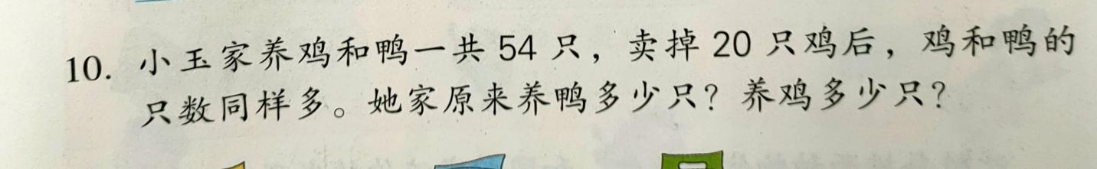
错误解答：鸭：54—20=34（只）鸡：54—34=20（只）
知识点: | 和差问题
解题思路：画图帮助理解
正确解答：鸭：54—20=34（只）34÷2=17（只）鸡：17+20=37（只）
题目变式（类似题）：“卖掉20只鸡后，鸡和鸭的只数同样多”改为“鸡比鸭多20只”
小结：文字不理解的时候，一定要画图帮助理解

